ΜΕΛΕΤΗ ΦΩΤΟΓΡΑΦΙΑΣ

Ονοματεπώνυμο μαθητών: |  | Τάξη:
 |  | Ημερομηνία:

Φύλλο εργασίας

Φωτογραφήστε έναν πλακόστρωτο διάδρομο στο σχολείο σας ή σε έναν άλλο κατάλληλο χώρο. Αν δεν έχετε πρόσβαση σε πλακόστρωτο διάδρομο, τοποθετήστε σε ίσες αποστάσεις μερικές λεπτές ράβδους πάνω στο διάδρομο ή σε όποιο χώρο πρόκειται να φωτογραφήσετε.

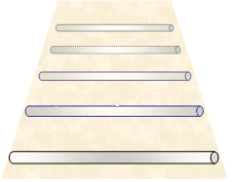
Η φωτογράφηση να γίνει από διαφορετικά ύψη και διαφορετικές αποστάσεις. Το πρόβλημα που θα μελετήσουμε είναι το εξής: Με ποιον τρόπο επηρεάζεται η εικόνα της φωτογραφίας κάθε φορά που αλλάζουμε ύψος ή απόσταση;

Παρατηρήστε τις παρακάτω εικόνες του ίδιου δαπέδου.

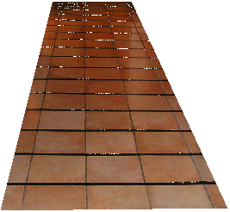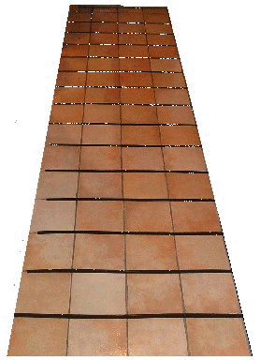

ΕΡΩΤΗΜΑΤΑ ΓΙΑ ΔΙΕΡΕΥΝΗΣΗ:

- Συγκρίνετε τις φωτογραφίες ενός δαπέδου οι οποίες έχουν ληφθεί από διαφορετικά ύψη. Πού οφείλονται κατά τη γνώμη σας οι διαφορές στις δύο εικόνες του πατώματος; Πώς μπορούμε να εξηγήσουμε με μαθηματικό τρόπο τις διαφορές των δύο εικόνων;

- Κάντε ένα γεωμετρικό σχήμα στο οποίο να παριστάνονται τα διάφορα μεγέθη που καθορίζουν τη μορφή της εικόνας.

- Ποια μεγέθη, ενώ είναι ίσα στην πραγματικότητα, φαίνονται άνισα. Πώς μεταβάλλονται οι αποστάσεις μεταξύ των γραμμών του δαπέδου και τα μεγέθη τους σε σχέση με την απόστασή τους από τον παρατηρητή;

- Δώστε μία μαθηματική ερμηνεία του φαινομένου που παρατηρείτε.

